Министерство Образования и Науки Российской Федерации

Федеральное агентство по образованию

Задача по дисциплине термическая обработка металлов

Выполнил:

студент группы

Проверил:

**Задание:**

Конические зубчатые колёса диаметром 50 мм в электротележке работают в условиях динамических нагрузок и повышенного износа. По требованию конструктора сталь должна обладать высоким сопротивлением хрупкому разрушению изделия в сердцевине. Выбрать углеродистую цементуемую сталь, разработать и обосновать режимы всех видов термической обработки изделия, для всех стадий выбрать оборудование, схематично его изобразить и описать принцип работы. Описать превращения, происходящие в сплаве на всех стадиях обработки, указать, какой будет структура на каждой стадии. Схематично изобразить структуру стали после окончательной обработки изделия, дать характеристику её механических свойств.

**Выбор стали**

Для изготовления конических зубчатых колёс выберем углеродистую цементуемую сталь 20Х. Так как она является наиболее оптимальной.

**Характеристика материала**

Заменитель: 15Х, 20ХН, 12ХН2, 18ХГТ.

Классификация: Сталь конструкционная углеродистая цементуемая.

Применение: Пальцы поршневые, валы распределительные, толкатели, крестовины карданов, зубчатые колёса, клапаны, мелкие детали, работающие в условиях износа при трении.

**Химический состав в %**

С = 0,17-0,23%

S = 0,035%

P = 0,035%

Cu = 0,30%

Ni = 0,30%

Cr = 0,30%

**Температура критических точек**

Ac1=750, Ac3(Acm)=825, Ar3(Arcm)=755, Ar1=665, Mn=390

**Механические свойства**

σ0,2= 390 Мпа, σв=640 МПа, δ5=13% KCU=49 Дж/см2

**Технологический процесс изготовления зубчатого колеса**

Наилучшая макроструктура зубчатых колес получается при штамповке, когда расположение волокон соответствует конфигурации колеса, так как в этом случае  
прочность на изгиб повышается.

**I.** Для подготовки структуры к обработке колес на металлорежущих станках и для улучшения механических свойств готовых зубчатых колес штампованные заготовки перед обработкой на металлорежущих станках подвергают термической обработке — отжигу (полному, изотермическому) или нормализации, или нормализации с высоким отпуском.

Наилучшей для резания (получение наименее шероховатой поверхности металла) является структура после изотермического отжига по режиму: нагрев до температуры выше *Ас3* на30-50° С, выдержка, кратковременное переохлаждение до 480—500° С, выдержка при 580—600° С с дальнейшим охлаждением на воздухе.

Отличительной особенностью изотермического отжига является то, что при его проведении распад аустенита на ферритно-цементитную смесь происходит при постоянной температуре. При других видах отжига такой распад происходит в период охлаждения в условиях непрерывного снижения температуры. После того как уже произошел распад аустенита, скорость охлаждения не имеет существенного значения, и поэтому охлаждение после изотермической выдержки можно проводить на воздухе. Это дает определенные преимущества. Во-первых, сокращается длительность процесса. Во-вторых, структура получается более однородной, поскольку превращение аустенита в перлит происходит при одной и той же температуре, а не в интервале температур, как при обычном отжиге.

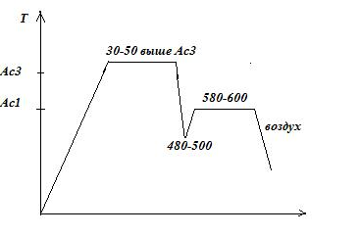

Рис. 1. Изотермический отжиг

Результат отжига: устранения внутренних напряжений, снижения твердости, повышения пластичности и вязкости, что позволяет нам провести механическую обработку материала. Микроструктура – перлит + феррит.

**II.** После механической обработки зубчатые колёса подвергают цементации с закалкой.

Цементация – это насыщение поверхностного слоя Ме углеродом при нагреве в соответствующей среде – карбюризаторе.

Закалка – это вид термической обработки, приводящий к неравновесной структуре – мартенсит. Результат: повышение твердости, высокая хрупкость, низкая пластичность. Закалка заключается в нагреве стали выше критических точек превращения, выдержке их при этой температуре и быстрому охлаждению.

Цементации подвергают детали, изготовленные из стали с низким содержанием углерода (<0,1—0,3% С). После цементации содержание углерода в поверхностном слое повышается до 0,8—1,2%. Если теперь такую деталь закалить, то в поверхностном слое получится мартенситная структура с высокой твердостью и износостойкостью, а сердцевина, хотя и не закалится вследствие низкого содержания углерода, однако приобретет более однородную мелкозернистую структуру. Благодаря этому механические свойства сердцевины улучшаются, а главное, она сохраняет высокую вязкость и способность воспринимать ударные нагрузки.

Карбюризатором при газовой цементации служит газ, содержащий углеводороды, т. е. соединения углерода и водорода, например метан — СН4. При высокой температуре такой газ разлагается (диссоциирует) и дает необходимый для цементации атомарный углерод.

Карбюризатором может служить, например, природный газ, который содержит 95—97% СН4.

Режим: нагрев в карбюризаторе до 920-950оС, подстуживание до 840-860оС, закалка в масле.

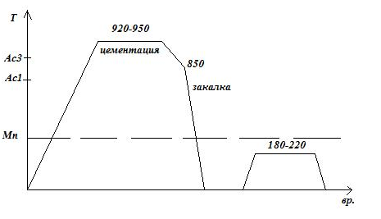

Рис 2. Цементация с закалкой

В результате закалки получается структура - мелкоигольчатый мартенсит с остаточным аустенитом.

**III.** Следующим этапом термической обработки зубчатого колеса будет низкотемпературный отпуск.

Отпуск – это процесс приближения неравновесной структуры к равновесной. Отпуск заключается в нагреве стали до температуры ниже Ас1, выдержка при заданной температуре и последующее охлаждение с заданной скоростью.

При отпуске происходит частичный или полный распад мартенсита, уменьшаются или полностью устраняются внутренние напряжения, повышается пластичность, снижается твердость и хрупкость.

Низкотемпературный отпуск заключается в нагреве до температуры 180-200С, не выше температуры Мн. Структура: мартенсит отпуска. немного снимаются внутренние напряжения, сталь становится менее хрупкой, твердость остается высокой. Применяется для инструментов или деталей машин, где требуется высокая твердость.

В нашем случае мы производим нагрев до температуры 180-200С с последующим охлаждением на воздухе.

Т

Ас1 ---------------------------------727оС------------------------------------

Мн ---------------------220оС-------------------------

воздух

М+Аост Мотп τ

Рис. 3. Низкотемпературный отпуск

В результате получается структура мартенсит отпуска.

Низкотемпературный отпуск является окончательным видом термической обработки для зубчатого колеса.

Т

880-900оС 920-950оС

Ас3------------------------------------------------------------------------------------------------------- --850оС-----------------------------------

Ас1-----------------------------------580-600оС--------------------------------------------------------------------------------------------------

480-500оС воздух масло

Мн---------------------------------------------------------------------------------------------------------------------------------180-200оС----

воздух

Рис. 4. Термическая обработка конического зубчатого колеса τ

Окончательная структура зубчатого колеса – мартенсит отпуска

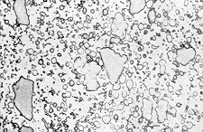

Рис. 5. Мартенсит отпуска

После изготовления и проведения термической обработки, мы получили коническое зубчатое колесо, полностью удовлетворяющие эксплуатационным требованиям.

Окончательным видом обработки конического зубчатого колеса, предающей ему товарный вид, является очистка от окалины и технической грязи. Очистка производится в травильной машине с последующей промывкой. Это позволяет удалить с поверхности зубчатого колеса окислы.

**Оборудование для нагрева**

**Камерная печь с вы­движным подом**

Камерные печи с вы­движным подом могут быть топливными и электричес­кими. На рис. 6 представ­лена камерная топливная печь с выдвижным подом типа ТДО. Под *3* печи монти­руется на сварной раме *4* и футеруется шамотным нор­мальным или легковесным кирпичом. Рама *4* перемеща­ется на катках 5 или устанавливается на колеса. Для вы­катки пода используют специальные механизмы. Подъ­ем заслонок *1* осуществляется электролебедкой 2, иног­да применяют и гидроподъемники. Максимальная тем­пература нагрева изделий в печах ТДО достигает 1100°С. Контроль температуры автоматический.

Камерные печи с вы­движным подом применяют в основном для отжига.

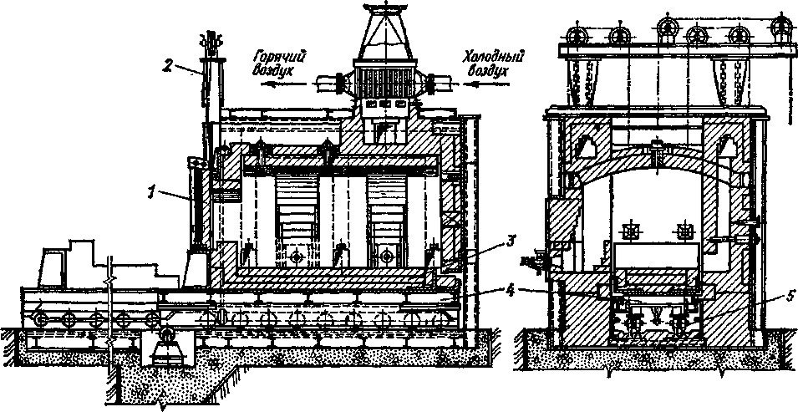

Рис. 6. Камерная топливная печь с выдвижным подом типа ТДО

**Механизированная камерная электрическая печь**

Механизированная камерная электрическая печь приведена на рис. 7. Печи такого типа имеют индекс СНЗА. Печь имеет две камеры – закалочную и нагревательную 5. Поддон с деталями поступает сначала в закалочную камеру, в нижней части которой расположен закалочный бак *1*. Затем с помощью цепного механизма *6* поддон с деталями перемещается в нагревательную камеру. После нагрева поддон снова передвигается в зака­лочную камеру и вместе со столиком *3* погружается в бак с маслом. После закалки столик поднимается, за­калочную камеру разгружают и снова загружают.

Печь данной конструкции может быть использована для цементации и нитроцементации. В комплект печи входит эндотермический генератор, очистительные и сме­сительные устройства, приборы для контроля темпера­туры и регулирования углеродного потенциала.

Контролируемая атмосфера, используемая в печи,— эндогаз. Для равномерного распределения атмосферы в нагревательной камере установлен вентилятор *4.* Давле­ние контролируемой атмосферы в нагревательной каме­ре должно быть положительным (больше атмосферного).

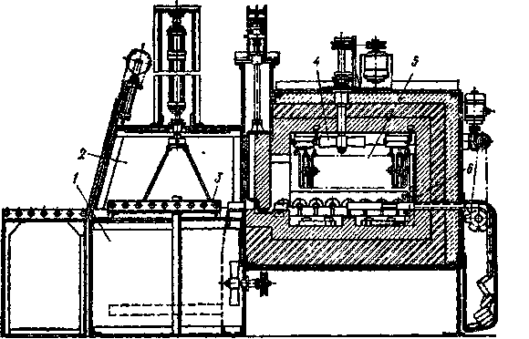

Рис. 7. Механизированная камерная электрическая печь

**Оборудование для охлаждения**

**Механизированный закалочный бак с опускающимся столом**

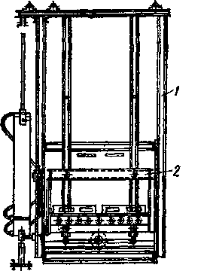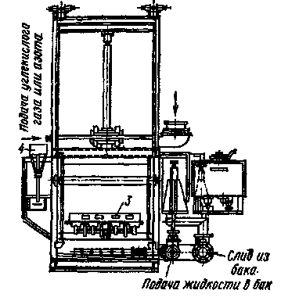

Механизированный закалочный бак (рис. 8) состо­ит из корпуса *1*, в котором установлен стол *2* с отвер­стиями в крышке. С помощью пневматического приспо­собления *3* стол может опускаться, подниматься и пока­чиваться. Перемешивание масла осуществляется мешал­кой. *4.* Охлаждение поддонов производится следующим образом. Горячие поддоны с деталями поступают на стол, и стол с помощью пневматики погружается в масло и покачивается.

Рис. 8. Механизированный закалочный бак с опускающимся столом

**Оборудование для очистки**

**Травильная машина с краном**

Химическое травление осуществляется травильной машиной с подъемным краном (рис. 9). Плунжер с поршнем *1* соединен с четырьмя балками-хоботами *2,* расположенными крестообразно. С помощью плунжера корзины *3* можно поднимать и опускать. При подъеме балки-хоботы могут быть повернуты на 90 °С.

Травильная машина имеет три бака *4,* расположенных под концами балок-хоботов. В одном баке находится раствор кислоты, в другом — горячая вода, а в третьем — холодная вода. Под четвертым хоботом находится разгрузочно-погрузочная площадка.

Кислотные травильные баки делают из кислотоупорного бетона, деревянными с внутренней облицовкой из кислотоупорного кирпича, металлическими и т. д. Хими­ческое травление ограничено, так как оно вредно влияет на организм человека.

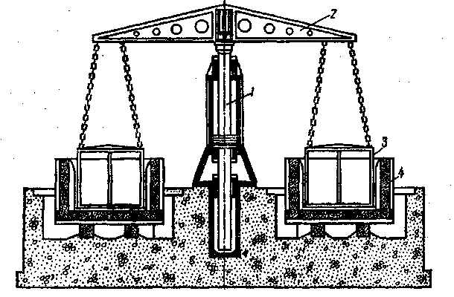

Рис. 9. Травильная машина с краном

**Бесконвейерная тупиковая моечная машина**

Бесконвейерная тупиковая машина представлена на рис. 10. Детали укладываются в тележку *4.* Водный раствор от насоса *1* по трубопроводу *3* поступает в верх­нюю *2* и нижнюю *5* части машины.

Для промывки применяют горячий (70—90 °С) вод­ный раствор щелочи с содержанием 3—10% каустичес­кой или кальцинированной соды. Более высокое качест­во очистки после закалки достигается при промывке в 3—5%-ном растворе жидкого стекла (Са5О2) или в во­де с добавкой 10 % эмульсола, в состав которого входит 75 % индустриального масла, 22 % оксидолового масла, до 1 % едкого натра и до 2 % спирта.

Размеры рабочей камеры 700X700X800 мм. В каме­ре промывается одна корзина с деталями. Продолжи­тельность промывки 3 мин. Габарит машины 1870Х X1045X1700 мм.

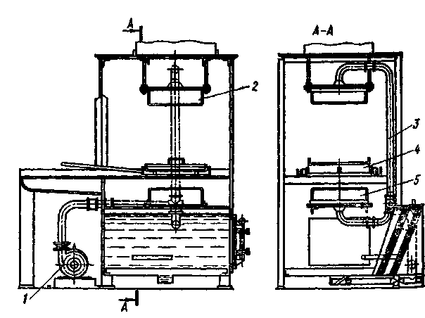

Рис. 10. Бесконвейерная тупиковая моечная машина

**Подъемно-транспортное оборудование**

На рис. 11 показаны конструкции ручных мостовых кранов. Однобалочные ручные мостовые краны имеют грузоподъемность до 5 т при пролетах до 12 м. Для большей грузоподъемности, а также при пролетах, превышающих 12 м, устанавливают двухбалочные краны В электрических мостовых кранах ходовые колеса приводятся в движение электродвигателем.

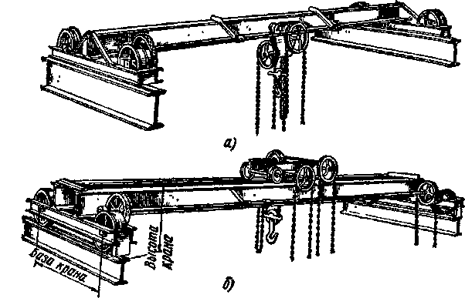

Рис. 11. Ручные мостовые краны: а — однобалочный,

*б —* двухбалочный